**Project Omschrijving**

**Collaboratie tool**

**Door Lars Suffys & Milan Willems**

**Probleemstelling**

Er is niet genoeg interactiviteit. Vragen tijdens de lessen worden mondeling gesteld en antwoorden worden mondeling gegeven. Niet alle antwoorden van de leerlingen komen aan bod en de antwoorden kunnen niet efficiënt worden opgeslagen. Als een leerkracht een vraag stelt en de eerste leerling antwoordt, wordt het antwoord van de volgende leerling misschien beïnvloed door het antwoord van de eerste leerling. Als de leerkracht op het einde van een hoofdstuk een inzichtsvraag stelt antwoordt de slimste leerling snel zonder dat andere leerlingen tijd hebben gehad om er zelf over na te denken Ook is het niet mogelijk om van iedereen een antwoord te krijgen, dit zou veel te lang duren. De leerkracht moet alles handmatig noteren, wat omslachtig is en voor fouten kan zorgen. Sommige leerlingen vinden lessen saai omdat ze alleen maar moeten luisteren. Meer interactiviteit en leuke digitale lessen brengen hier verandering in.

**Doel**

De communicatie en samenwerking tussen leerkrachten en leerlingen in de klas verbeteren, de data dat de leerkracht binnen krijgt op een goede manier weergeven en ervoor zorgen dat al de antwoorden van al de leerlingen gehoord worden. Leukere lessen en interactiviteit in het klaslokaal brengen. Op het einde van een hoofdstuk of presentatie verschijnen er vragen in de presentatie, leerlingen kunnen ze dan individueel op hun eigen laptop of smartphone beantwoorden. Op deze manier worden leerlingen actiever bij de les betrokken en zijn ze minder afgeleid. Dit zorgt ervoor dat de andere leerlingen ook niet afgeleid raken. De antwoorden van de leerlingen kunnen makkelijker verbeterd en geanalyseerd worden zodat de leerlingen persoonlijke feedback en hulp kunnen krijgen. De persoonlijke feedback zorgt ook voor een hoger slaagpercentage.

**Methodologie**

We maken gebruik van Agile ontwikkelingsmethodologie. Onze project management tool is ZenHub, een handige tool die geïntegreerd is in GitHub Ook houden we elke week een stand-up meeting. Ook houden we om de 3 weken een presentatie. We werken met sprints van 2 weken en na elke sprint leveren we een iteratie af. Zo houden we iedereen up-to-date.

Zenhub: <https://github.com/Larzsify/CloudAppML#boards?repos=69095354>

**Verwachte resultaten**

De leerkracht ontvangt op een gestructureerde vlotte overzichtelijke manier de antwoorden van alle leerlingen. Interactiviteit zorgt voor leukere lessen en houdt de leerlingen hun focus bij de les. Omdat de leerlingen minder snel afgeleid raken letten ze beter op. Volgens ons komt dit de schoolresultaten en zo de slaagpercentages ten goede. De leerkracht ontvangt een antwoord van alle leerlingen.

**Technologie**

* Bootstrap voor UI
* NodeJS voor Backend
* Meteor
* MongoDB
* 3-way handshake
  + Leerling vraagt aan leerkracht of dat er nieuwe presentaties zijn
  + Leerkracht zegt nee of ja
  + Zo ja, kan de leerling de nieuwe vragen beantwoorden

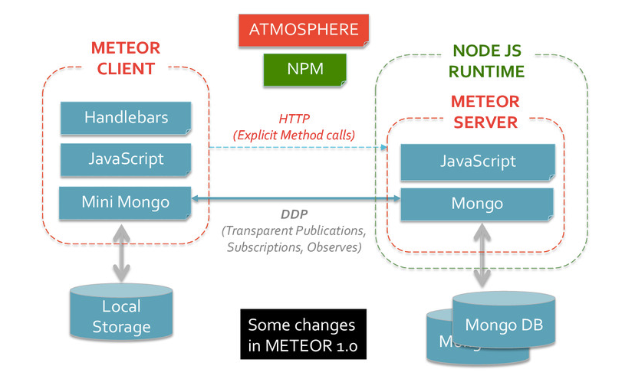

**Uitkomst voor de maatschappij**

Onze applicatie zal vooral gebruikt worden in de educatieve sector. De leerkracht kan zo op een eenvoudige manier een vraag stellen aan de leerlingen die deze dan op hun persoonlijke laptop of zelfs smartphone kunnen beantwoorden. De leerkracht krijgt dan al deze antwoorden rechtstreeks te zien op zijn scherm. Deze manier van werken is sneller, efficiënter en milieuvriendelijker dan een test op papier of mondeling. Via de mondelinge weg kan de leerkracht moeilijk van elke leerling een antwoord krijgen en zo worden veel leerlingen niet gehoord. De applicatie kan ook op grote evenementen gebruikt worden om bijvoorbeeld een enquête in ‘real-time’ uit te voeren.

**User stories / Actoren**

Actoren: leerkracht, leerling

| **As a...** | **I want to...** | **So that...** |
| --- | --- | --- |
| Pupil | Fill in access code | I can access presentation |
| Pupil | Answer questions in my browser (mobile or pc) | The teacher can see my answers |
| Pupil | See history of my answers | I can see my wrong answers and correct ones |
| Teacher | Register with Gmail | To get started |
| Teacher | Login with Gmail | To access the control pane |
| Teacher | Create presentation | I can assign questions |
| Teacher | Edit presentation | I can change my presentation later on |
| Teacher | Remove presentation | I can remove presentations that I don’t need anymore |
| Teacher | Create question | It can be assigned to a presentation |
| Teacher | Edit question | I can change my questions later on |
| Teacher | Remove question | I can remove questions that I don’t need anymore |
| Teacher | Set the type of a question | It can be set to multiple choice or open question |
| Teacher | See answers in a bar chart | I have a good overview of the answers |
| Teacher | Be able to see the history of all answers | I can review them later on |
| Teacher | Export data as a .csv file | I can use it in Excel |
| Teacher | Show the access code | Pupils can enter the code and access the presentation |
| Teacher | Show the presentation in real-time, question by question | The pupil can follow and answer the presentation in real-time. |

**Features**

* Add a presentation
* Add questions
* See results of a presentation
* Export the results of a presentation in .csv format
* Answer a question
* Login via Gmail

**Mockups**

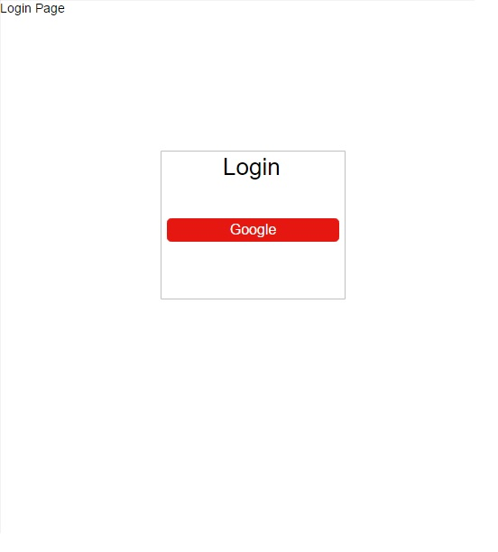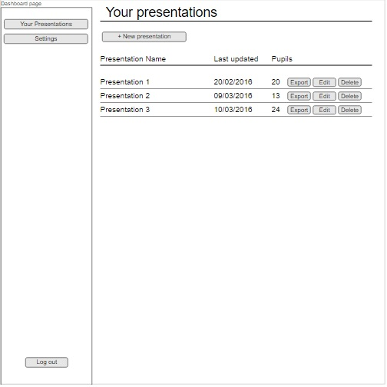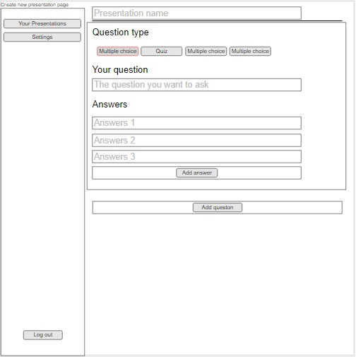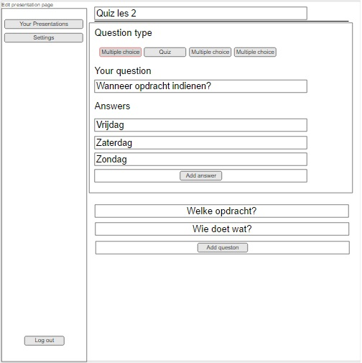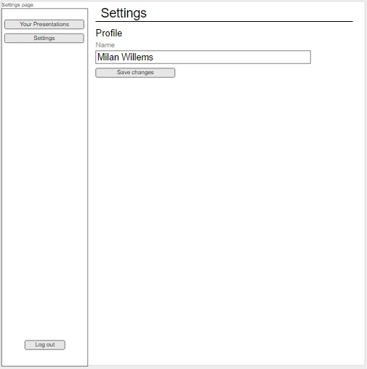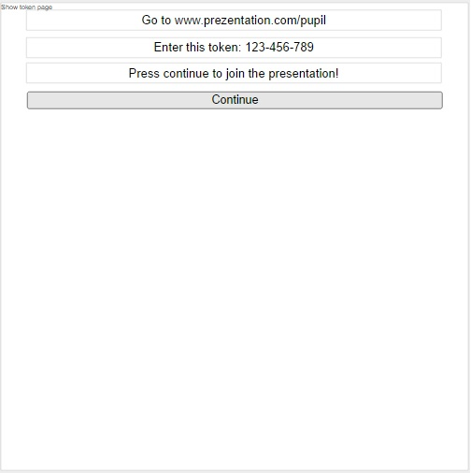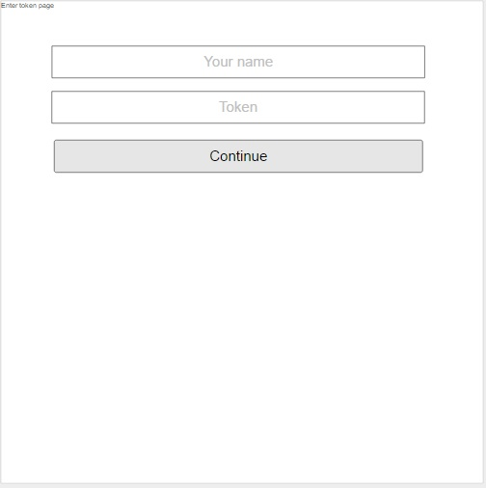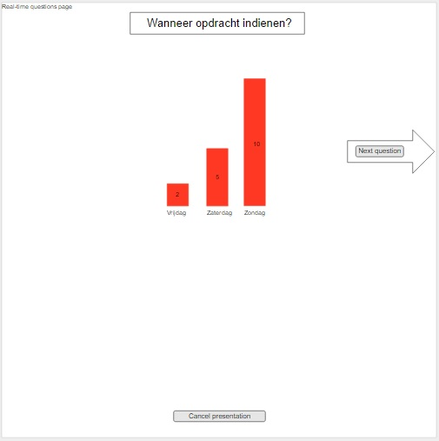

**Links**

* [*https://github.com/Larzsify/CloudAppML*](https://github.com/Larzsify/CloudAppML)